**Opis przedmiotu zamówienia**

Przedmiotem zamówienia jest usługa wykonania i dostawa materiałów popularyzujących zasady bezpiecznej pracy w gospodarstwie rolnym w związku z działalnością prewencyjną prowadzoną przez Oddział Regionalny Kasy Rolniczego Ubezpieczenia Społecznego w Gdańsku.

1. Wykonanie opasek odblaskowych w kolorach: żółtym, pomarańczowym, zielonym, czerwonym, niebieskim, o wymiarach około 300.0 x 30.0 x 2.0 mm, wykonana z tworzywa sztucznego.

Nadruk: logo KRUS i [www.gov.pl/krus](http://www.gov.pl/krus), logotyp akcji BEZPIECZNY ROLNIK, BEZPIECZNA WIEŚ

Nakład: 3000 szt.



Graficzna wersja logo KRUS zostanie przesłana do wykonawcy zamówienia.

1. Dostawa Butelki tritanowej ze słomką (bidon na napoje) z atestami dopuszczającymi do stosowania.

Nadruk: logo KRUS i [www.gov.pl/krus](http://www.gov.pl/krus), logotyp akcji BEZPIECZNY ROLNIK, BEZPIECZNA WIEŚ

Nakład: 500 szt.

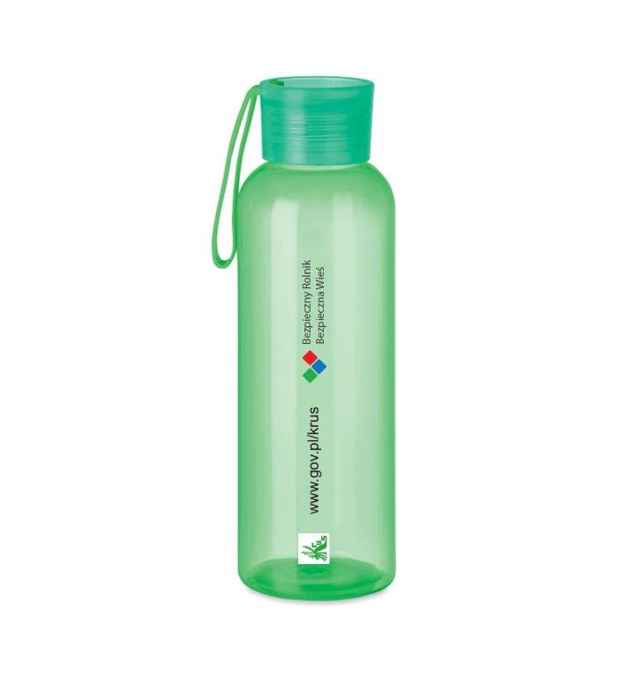

Zamawiający zastrzega sobie prawo zmniejszenia/zwiększenia ilości dostarczanych artykułów lub zmniejszenia jednych kosztem zwiększenia innych w ramach wysokości posiadanych planowanych środków przewidzianych na ten cel. W takim przypadku obowiązują ceny jednostkowe określone w Formularzu cenowym.